GUIA PARA EL DILIGENCIAMIENTO DEL FORMULARIO DE POSTULACIÓN AL SUBSIDIO DE VIVIENDA TRABAJADORES AFILIADOS A CAFABA

Afiliado CAFABA, lee cuidadosamente la guia que a continuación te presentamos, para el diligenciamiento de cada uno de los numerales del formulario.

- INSCRIPCIÓN
Inscripción nueva o actualización: señale con una X si su postulación atiende a una inscripción nueva o una actualización de datos de una anterior inscripción para postulación al subsidio familiar de vivienda.

- MODALIDAD DE VIVIENDA
Marque con una X la modalidad a la que aspira:
- Adquisición de vivienda nueva
- Construcción en sitio propio
- Mejoramiento de vivienda.

*Solo marcar una opcion.

CONFORMACIÓN Y CONDICIÓN SOCIOECONOMICA DEL HOGAR
Escriba en primer lugar los datos del afiliado a la Caja de Compensación CAFABA, quien se constituye en el postulante principal, a continuación relacione los demás miembros del hogar como con: esposa(o) o compañera(o), seguido de los hijos de mayor a menor y demás familiares (si aplica).

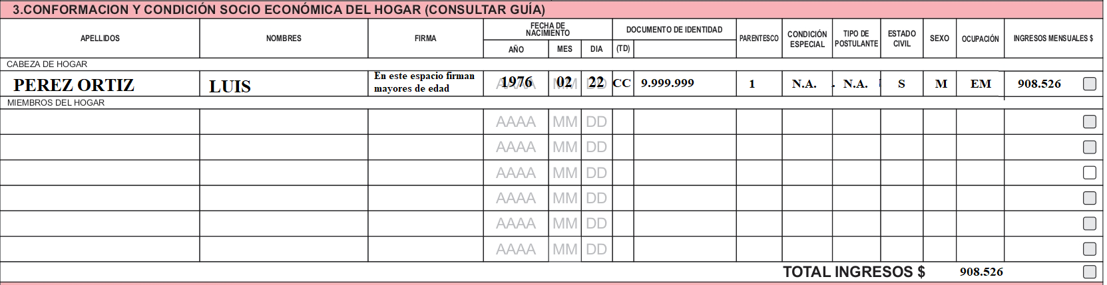

*Para el ejemplo de la imagen, tenemos una hombre soltero, empleado con ingresos de 1 SMMLV ($908.526).

A continuacion le presentamos los diferentes codigos y siglas para el correcto diligenciamiento del punto 3 del formulario.

- Las Casillas a diligenciar para cada uno de los integrantes del hogar corresponden:

- Apellidos: Escriba los apellidos
- Nombres: Escriba el nombre o los nombres
- Firma: Sólo firman los mayores de edad.
- Fecha de Nacimiento: Año/mes/día.

*Cabeza de Hogar: Corresponde al afiliado CAFABA.

- Casilla TD: Corresponde al tipo de documento de identidad; Favor escribir correctamente y legible;

- CC: Cédula de ciudadanía
- CE: Cédula de Extranjería
- ME: Menor de 18 años

- PARENTESCO: Relacione el parentesco con el jefe del hogar de acuerdo con la siguiente numeración:

- 1: Jefe del hogar
- 2: Cónyugue o compañero(a)
- 3: Hijo(a)
- 4: Hermano(a)
- 5: Padre o madre
- 6: Abuelo(a). Nieto(a)
- 7: Tio(a), sobrino(a), bisabuelo(a), bisnieto(a)
- 8: Suegro(a), Cuñado(a)
- 9: Padres adoptantes, hijos adoptivos
- 10: Nuera, yerno

- CONDICION ESPECIAL: Escriba si alguno de los miembros del hogar tiene la respectiva condición. En caso de no aplicar a ninguna condicion se deja la casilla en blanco.

- J: mujer/hombre cabeza de hogar
- D: discapacitado
- M65: Mayor a 65 años
- MC: madre comunitaria
- RSA: Reubicado archipiélago de San Andres, Priovidencia y Santa Catalina

Nota: Cualquiera de estas condiciones debe ser acreditada por el documento que la certifique.

- TIPO DE POSTULANTE: Escriba el tipo de postulante, si alguno de los miembros del hogar tiene esa condición. En caso de no aplicar a ninguna condicion se deja la casilla en blanco.

- 1: Victima de atentado terrorista
- 2: Damnificado desastre natural
- 3: Desplazado inscrito en acción social
- 4: Hogar objeto de programa de reubicación zona de alto riesgo
- 5: Reubicado archipiélago de San Andrés, Providencia y Santa Catalina.

Nota: Cualquiera de estas condiciones debe ser acreditada por el documento que la certifique.

- ESTADO CIVIL: Escriba el estado civil de cada miembro del hogar

- S: Sotero
- C: Casado(a)
- UL: unión marital de hecho
- DV: Divorciado
- V: Viudo

- SEXO: Escriba en esta casilla el sexo de cada uno de los integrantes del hogar

- F: Femenino
- M: Masculino

- OCUPACIÓN: Escriba el tipo de actividad que desempeñe cada uno de los integrantes del hogar según las convenciones:

- E: Empleado
- H: Hogar
- ES: Estudiante
- I: Independiente
- P: Pensionado
- D: Desempleado

NOTA IMPORTANTE: Recuerde que en caso de resultar beneficiarios del subsidio familiar de vivienda, los nombres e identificación aquí registrados aparecerán en la respectiva carta de asignación. Favor escribir exactamente como aparecen en sus documentos de identidad.

DATOS DEL HOGAR POSTULANTE

Los siguientes datos deben ser diligenciados con la información actual del postulante; afiliado a CAFABA.

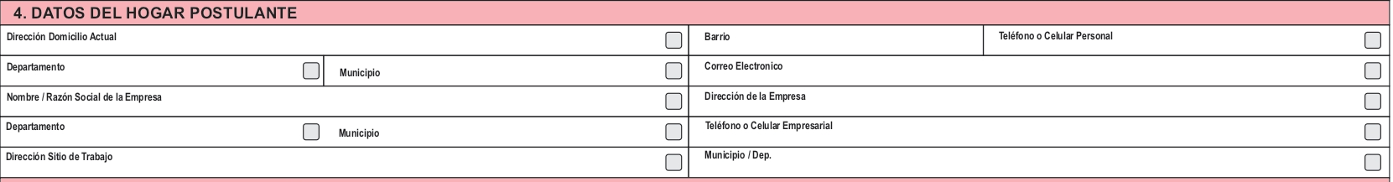

- Dirección Domicilio actual: Escriba la dirección en donde el hogar vive actualmente.
- Barrio: Escriba el barrio en donde el hogar vive actualmente
- Teléfono: Escriba los números de teléfono en donde se puede ubicar al hogar (número celular es obligatorio).
- Departamento: Escriba el departamento en donde el hogar vive actualmente
- Municipio: Escriba el municipio en donde el hogar vive actualmente
- Correo electrónico: Escriba la dirección completa y legible de su cuenta personal de correo electrónico (obligatorio)
- Nombre/Razón social empresa: Escriba el nombre o razón social de la empresa en la cual se encuentra laborando
- Dirección de la Empresa: Escriba la dirección donde se ubica la empresa en la cual labora
- Departamento: Escriba el departamento en donde se localiza la empresa en la cual labora
- Municipio: Escriba el municipio en donde se localiza la empresa en la cual labora
- Teléfono: Escriba los teléfonos de la empresa para la cual labora
- Dirección sitio de trabajo: Escriba la dirección donde se ubica su sitio de trabajo.
- Municipio y Departamento: Escriba la ubicación geográfica de su sitio de trabajo

INFORMACIÓN DE LA POSTULACIÓN

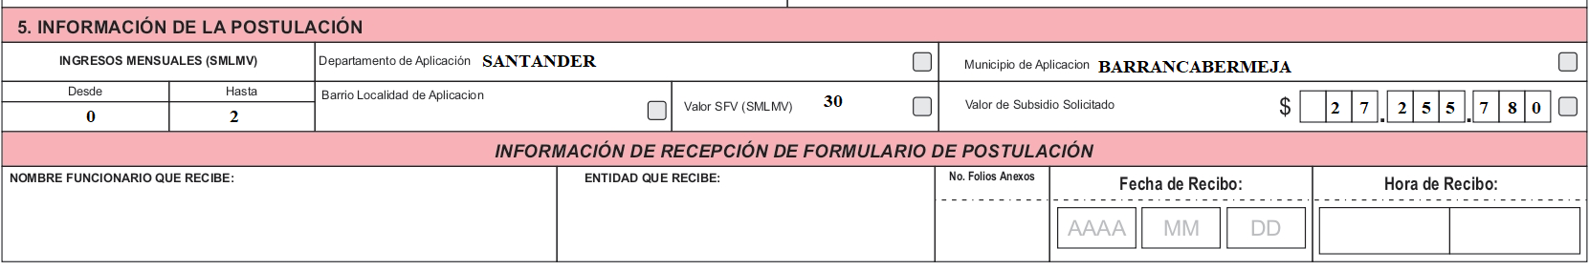
*Continuando con el ejemplo, este afiliado esta en un rango de 0 – 2 SMMLV de ingreso mensual, se postulará para subsidio de adquisición de vivienda nueva, que correpsonde a 30 SMMLV, el cual en valor presente es de $27.255.780.

Para mejoramiento de vivienda y construccion en sitio propio NO LLENAR DATOS DEL SUBSIDIO

- Ingresos Mensuales SMMLV: Registre el rango del ingreso del hogar postulante en SMLMV de acuerdo a la tabla que encontrará a continuación. Esta tabla le permitirá conocer el valor del subsidio que le puede ser asignados

TABLA DE VALORES SUBSIDIO DE VIVIENDA NUEVA URBANO - 2021
Ingreso del hogar en smml |  | Equivalente del salario | Valor del subsidio en | Equivalente del subsidio
desde | hasta | En pesos | smmlv | en pesos
0 | 2 | Hasta $1,817,052 | 30 | $ 27.255.780
<2 | 4 | Hasta $3,634,104 | 20 | $ 18.170.520
Salario mínimo mensual legal vigente 2021: $ 908,526
Subsidio mejoramiento de vivienda urbano |  |  | hasta 18 smmlv | hasta $16,353,468
Subsidio Construcción en sitio propio urbano (smmlv) |  |  | 18 smmmv | $ 16.353.468
Subsidio mejoramiento de vivienda rural |  |  | 16 smmlv | $ 14.536.416
Subsidio Construcción en sitio propio rural |  |  | 55 smmlv | $ 49.968.930

- Departamento de aplicación: Escriba el nombre del departamento donde desea adquirir la vivienda o donde está localizado el lote, terraza o solución habitacional, donde va a construir o mejorar su vivienda.
- Municipio de aplicación: Escriba el nombre del municipio donde desea adquirir la vivienda o donde está localizado el lote, terraza o solución habitacional, donde va a construir o mejorar su vivienda.

- Valor SFV (Subsidio Familiar de Vivienda) (SMMLV): De acuerdo al rango del ingreso en SMMLV, escriba el número de SMMLV que corresponde al SFV.

- Valor del subsidio solicitado: Escriba el valor del SFV en pesos solicitado, de acuerdo a la tabla (únicamente para las modalidades de adquisición de vivienda nueva y construccion en sitio propio)

- VALOR DE LA SOLUCIÓN

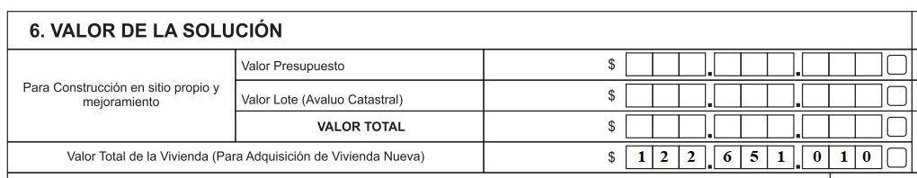

*Para continuar con nuestro ejemplo inicial, el afiliado CAFABA esta interesado en la compra de una vivienda VIS (Vivienda de Interes Social), la cual no debe de tener un valor superior a 135 SMMLV (122.652.010).

En esta parte del formulario solo poner el valor correspondiente al valor de la vivienda para adquisicion de vivienda nueva.

- Para construcción en sitio propio: (NO DILIGENCIAR)
- Para mejoramiento de vivienda: (NO DILIGENCIAR)
- Para adquisición de vivienda nueva: Escriba el valor total de la vivienda que desea comprar.

MODALIDAD DE VIVIENDA (para Construcción Sitio Propio/Mejoramiento)
Si en el punto N°2 del formulario, seleccionó la casilla de Construcción en sitio propio o mejoramiento, diligencie los siguientes campos:

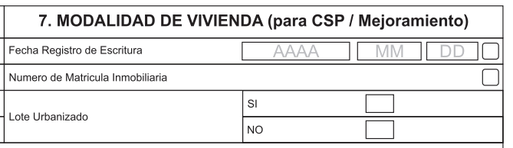

- Fecha de registro de escrituras: Escriba la fecha de registro de la escritura del inmueble que sea va a mejorar.
- Número de matrícula inmobiliaria: Escriba el número de la matricula inmobiliaria del inmueble que se va a mejorar.
- Lote urbanizado: Si el terreno donde está ubicada la vivienda a mejorar se encuentra urbanizado, marque con X la casilla SI, de lo contrario marque con X la casilla NO.
*Se entiende por lote o terreno urbanizado, aquel que cuenta con las acometidas domiciliarias de servicios públicos de acueducto, alcantarillado y energía, vías de acceso y espacios públicos conforme a la normativa urbanística de cada municipio.

RECURSOS ECONÓMICOS

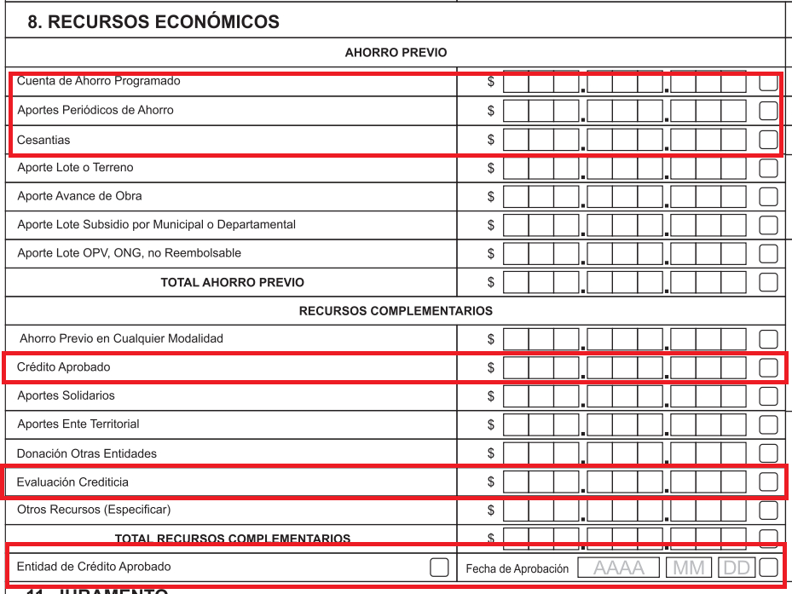

Escriba en cada casilla el valor de acuerdo con las modalidades propuestas así:

- Cuenta de ahorro programado para vivienda: Escriba el saldo certificado por la entidad respectiva al momento de la postulación. El ahorro previo, en la modalidad de cuentas de ahorro programado para la vivienda, se realizará en establecimientos de crédito y multiactivas e integrales con sección de ahorro y crédito vigilados por la Superintendencia Financiera de Colombia; cooperativas de ahorro y crédito y multiactivas e integrales con sección de ahorro y crédito previamente autorizadas por la Superintendencia de la Economía Solidaria para el ejercicio de la actividad financiera, vigiladas por esta misma entidad e inscritas en el Fondo de Garantías de Entidades Cooperativas FOGACOOP o en el Fondo Nacional del Ahorro.

- Aportes periódicos de ahorro: Escriba el saldo de los aportes periódicos de ahorro en el momento de la postulación: El ahorro previo, en esta modalidad se realizará en Fondos Comunes Especiales administrados por sociedades fiduciarias cuya finalidad especifica sea que sus aportantes adquieran vivienda; en Fondos mutuos de inversión vigilados por la Superintendencia Financiera Colombiana, en las cooperativas financieras y en los fondos de empleados vigilados por la Superintendencia de Economía Solidaria.

- Cesantías: Escriba el saldo de las cesantías acumuladas que certifique la entidad respectiva el cual está representado en los depósitos efectuados en fondos públicos o privados de cesantías o en el Fondo Nacional del Ahorro.

- Ahorro en cualquier modalidad: (diferente a las relacionadas en el punto anterior) Escriba el valor total del ahorro previo en cualquier modalidad, certificado por la entidad respectiva.

- Crédito Aprobado: Indique en esta casilla el valor certificado por entidad financierta de crédito aprobado para la adquisición de la vivienda.

- Aportes Entidad Territorial: Indique el valor del aporte que otorgue el municipio o departamento, debidamente certificado por la entidad territorial.

- Donación otras entidades: Indique el valor de la donación otorgada por la ONG, entidad nacional o internacional, certificados por la respectiva entidad.

- Evaluación Crediticia: Escriba el valor certificado por entidad bancaria de un credito PRE-APROBADO de acuerdo a su capacidad de crédito.

- Otros recursos: Escriba el valor de otra modalidad de recursos y especifique a qué corresponden.

- Total Recursos Complementarios: Escriba la sumatoria de los ítems anteriores

- Entidad de Crédito Aprobado: Si entre los recursos complementarios presenta crédito aprobado, escriba la fecha de otorgamiento

NOTA: Si tiene duda de alguna, dejar los espacios en blanco

- FINANCIACIÓN TOTAL DE LA VIVIENDA
Indique en cada espacio los valores correspondientes:

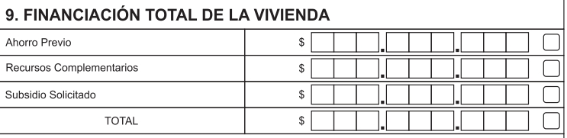

- Ahorro Previo: Indique el valor total del ahorro previo, resultado de la suma de los ítems realizada en el numeral 8.
- Recursos Complementarios: Indique el valor totals de los recursos complementarios, resultado de la suma de los ítems realizada en el numeral 8.
- Subsidio solicitado: Indique el monto del subsidio solicitado, el cual debe coincidir con el valor en SMLMV marcado en el numeral 5 de este formulario.

Nota: Para adquisición de vivienda nueva, la financiación total de la vivienda se obtiene de sumar el total del ahorro previo, recursos complementarios y subsidio solicitado; el valor obtenido debe ser igual al total registrado en el punto 6.

Para construcción en sitio propio y mejoramiento la financiación total de la vivienda se obtiene de sumar el total del ahorro previo, los recursos complementarios y el valor del subsidio; el valor obtenido debe ser igual al registrado en el punto número 6.

- INFORMACIÓN CUENTAS DE AHORRO PREVIO Y/O CESANTIAS
Describa los datos requeridos según el caso en las casillas estipuladas para tal fin. Se deben anotar los datos de la entidad captadora del ahorro previo, indicando número de cuenta, fecha de apertura y la fecha de inmovilización. Para el caso de ahorro en cesantías, se debe describir la entidad depositaria de aquellas, fecha de inmovilización y la fecha de certificación.

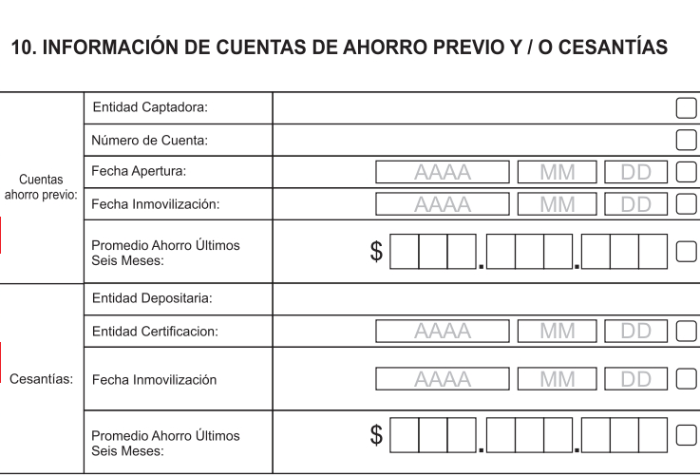

- JURAMENTO
Deberá leer esta declaración que el hogar realiza BAJO GRAVEDAD DE JURAMENTO, constatando que todos los datos consignados en el formulario son ajustados a la verdad, a continuación firme con su cónyuge o compañero(a) anotando el número del documento de identificación de cada uno en la casilla correspondiente.

INFORMACIÓN DE RECEPCIÓN DE FORMULARIO DE POSTULACIÓN: Será diligenciadas por el funcionario de la caja de compensación familiar donde usted se está postulando.

La presentación del formulario no otorga el derecho a la asignación del subsidio.

